.NET资源分类
- 嵌入资源：资源被嵌入进程序集从而和程序集绑定，永远不会丢失，但会增大程序集的体积加载程序集的时间。
- 内容资源：资源的相对路径信息被嵌入到程序集中，但资源本身并没有嵌入程序集，且编译时，资源同它们的目录结构一起自动会被拷贝到应用程序的根目录。

资源与其访问方式

当我们想为程序集添加资源时,应该先确定要添加嵌入资源还是内容资源,然后再确定用.resx + ResourceManager，还是StreamResourceInfo+URI，还是用最基本的文件处理类访问资源。
综上,我们为程序集添加资源的方式有4种,
- 嵌入资源 + .resx + ResourceManager
- 嵌入资源 + URI + （StreamResourceInfo + XAML）
- 内容资源 + Stream
- 内容资源 + URI + （StreamResourceInfo + XAML）

程序集添加资源方式

方式一: 嵌入资源 + .resx + ResourceManager
程序集视资源为带名称的字节数组,类似于Dictionary<String, byte[ ]>，外部资源经编译生成名为程序集名称.resx文件名.resources的二进制文件且被嵌入进程序集的资源段。程序集的资源段可以被嵌入多个名称不同的.resources二进制文件。
Build Action : embedded resource
Copy to out directory : never copy
新建一个类库
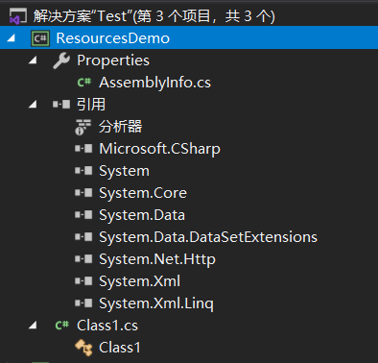
为程序集添加引用
Assembly : mscorlib
Namespace: System.Resources
为程序集添加资源文件
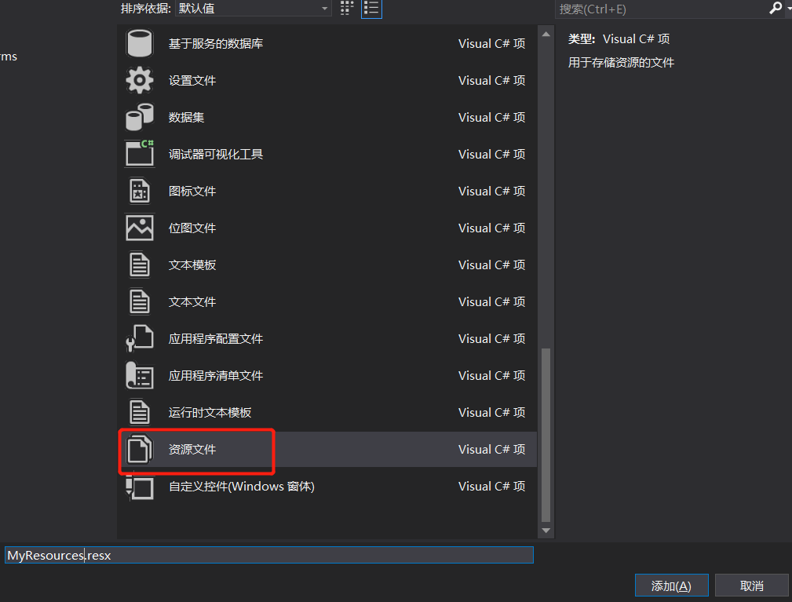
resx文件名称是 MyResources.resx.
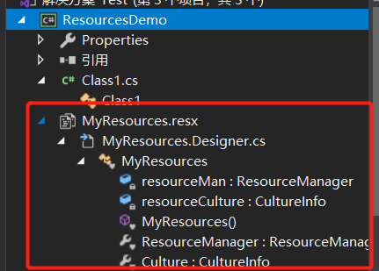
我们可以看到项目磁盘文件夹下面多出三个文件.
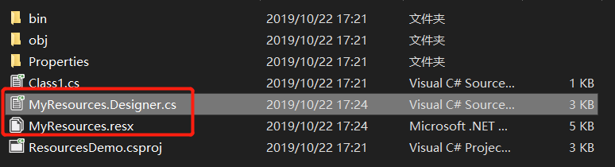
MyResources.resx是个xml文件，记录了资源的名称和路径，供编译器解析。
我们可以使用Visual Studio Code打开MyResources.resx这个xml文件，在里面填好想要嵌入的资源(名称和路径)，编译器会解析.resx文件，根据路径找到资源，拷贝一份资源生成ResourcesDemo.MyResources.Resources( 程序集名称.resx文件名称.resources )，并嵌入进程序集。同时，编译器会自动生成一个类MyResources.Designer.cs，帮助程序员访问嵌入的资源。
不过，Visual Studio为我们提供了一个可视化的界面，来编辑.resx文件以添加想要嵌入的资源的名称与路径，方便我们管理资源。
利用可视化的.resx编辑选项卡管理资源
在解决方案管理器中双击MyResources.resx出现可视化资源管理界面。
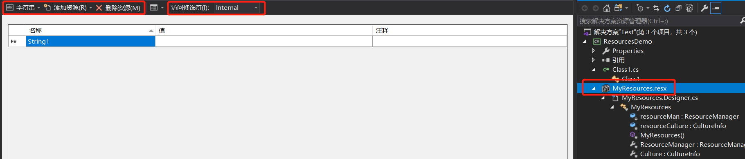
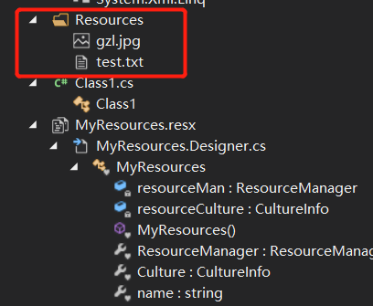
通过可视化.resx编辑器添加图像，文本，音频等资源后，程序集会在项目结构中自动创建一个Resources文件夹，资源从原来的地方被拷贝到该文件夹下，便于我们备份及管理资源。我们重命名,删除,添加资源必须只通过可视化界面进行.
设置资源的属性
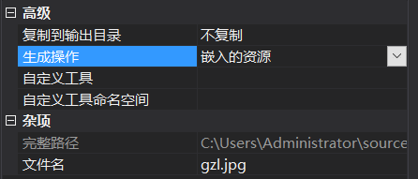
添加资源后，右键资源，设置[“生成操作”(build action)] 是[嵌入的资源( Embedded Resource)]，[“复制到输出目录”(copy to output Directory)] 是[不复制].字节资源是指嵌入到程序集的资源,所以设置build action为embedded resource.程序集访问字节资源时,直接从程序集内部寻找资源,无需从磁盘寻找资源,所以我们不需要在编译时将资源也拷贝到应用程序的根目录下,所以我们将copy to output Directory设置成never copy.编译时,编译器会根据.resx文件中的路径信息找到资源,生成.resources.再把.resources嵌入进程序集，编译完成后，只要后续不再重新编译,我们甚至可以删除位置(1)(2)(3)的资源.
这种方式，编译后资源总共存在4个位置：（1）资源原来所在的位置 （2）项目目录结构下的Resources文件夹 （3）ResourcesDemo.MyResources.resources文件（2）程序集内部。
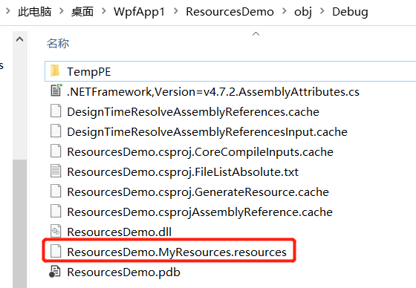
在代码中访问字节资源
为项目添加资源文件后,同时也会自动生成MyResources.Designer.cs,该cs文件中的类会帮助我们访问嵌入到程序集中的资源。该类只是对ResourceManager访问资源的方法封装一层而已。
命名空间是程序集的默认命名空间.
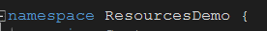
类名和资源文件名一致.
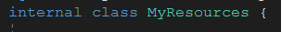
资源被封装成该类下的静态属性。
字符串，文本文件被封装成string；图片被封装成bitmap，其他资源被封装成一个字节数组。属性的名字是我们添加资源时为资源起的名字。
对ResourceManager指定程序集引用，嵌入到程序集的.resources文件名，资源名称即可访问某个程序集的资源。
ResourceManager rs =new ResourceManager(程序集名称.resx文件名, 程序集引用);
rs.getobject(资源名称);
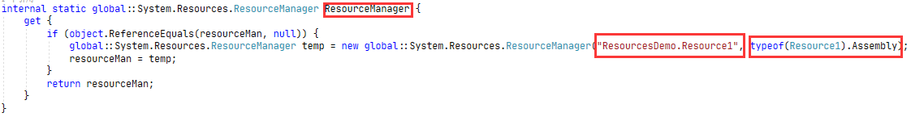
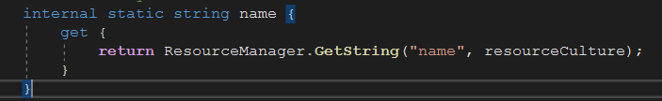
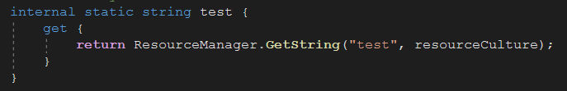
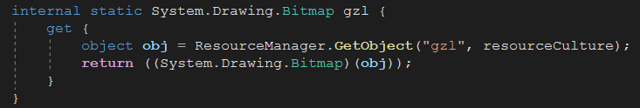
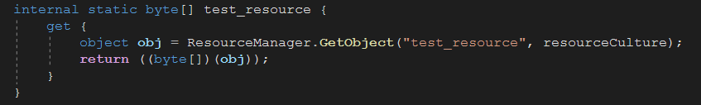
修改访问权限
我们注意到资源访问类的修饰符和属性的权限都是internal,这就导致资源只能在本程序集被访问.如果我们想让其他程序集也能访问本程序集的资源,就需要把访问权限修饰符修改成public.
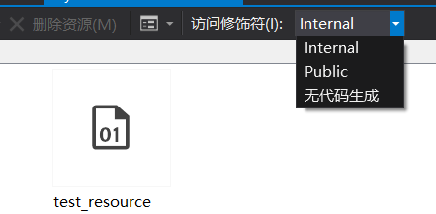
字节资源的分类管理
为项目添加多个.resx文件,不同的.resx文件中添加的资源都会被拷贝到Resources文件夹下,Visual Studio并不会为每一个.resx另建一个文件夹放置其包含的资源文件.但这也能说的上是合理的.
当我们想为项目添加很多资源,又想分类管理时,只需要添加多个.resx即可,一个.resx是一个种类,我们面向.resx的可视化编辑界面管理资源就可以了,不需要面对Resources文件夹下的文件.
字节资源的优缺点
- 优点 嵌入程序集,访问速度比访问磁盘快
- 缺点 程序集体积迅速变大,且加载程序集的耗时变多.
卫星程序集
只放字节资源不放逻辑代码的程序集称为卫星程序集.
我们可以创建卫星程序集,这样可以避免多个程序集因为包含字节资源带来的加载变慢体积过大的缺点，还能让每个程序集共享资源程序集，大家就能很方便的访问资源。
ResourceManager常用方法
ResourceManager是访问程序集嵌入资源的根本，该类可以获取指定程序集中的指定的.resx文件嵌入的某个或所有资源，具体可参看类的相关文档。

方式二: 嵌入资源 + URI + （StreamResourceInfo + XAML）
Build Action : resource
Copy to out directory : never copy
新建类库
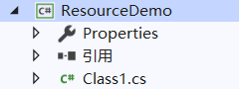
添加引用
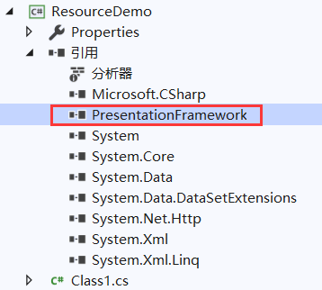
添加命名空间
System.Windows.Resources
添加文件夹和资源
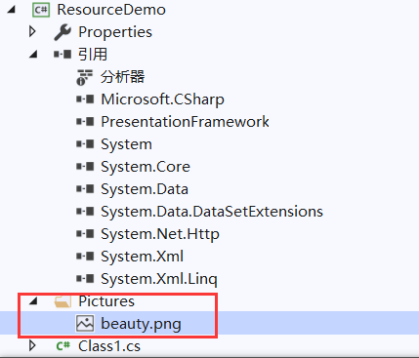
设置资源属性
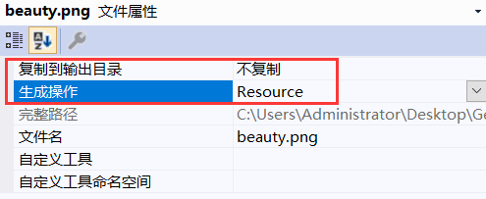
生成操[Resource]表示资源会被嵌入到程序集, 代码访问资源时,直接去程序集内部寻找,所以我们不需要将资源拷贝到应用程序的根目录,故复制到输出目录为[不复制],因为复制是没有必要的.
编译后,资源存在4个位置(1) 资源原来的位置 (2)项目目录结构 (3) .resource文件 (4) 程序集内部
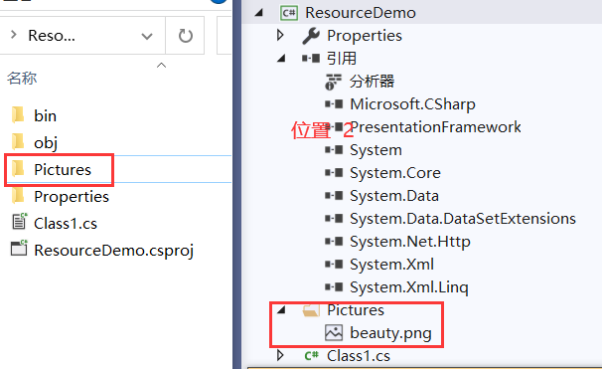
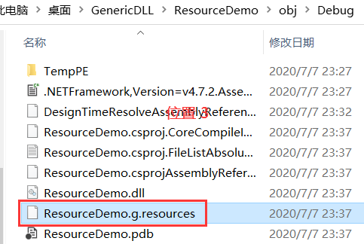
二进制资源名称 : 程序集名称.g.resources
管理资源
编译后,我们可以删除位置（1）（2）（3）的资源,因为资源已经被编译到程序集中,代码直接从程序集寻找资源.
当我们想添加或删除资源时,直接在位置（2）添加或删除资源,重新编译即可. 如果我们把所有资源删除,再次编译时,便不会生成.resource文件, 程序集也不会嵌入任何资源.
访问资源
通过URI和StreamResourceInfo两个类访问资源,也可使用XAML语法访问资源.
URI写法如下：
- 本程序集
new Uri("/新文件夹/beauty.png",UriKind.Relative)
- 程序集使用它引用的程序集或其他任何程序集的资源（假设程序集的名称是ReferenceAssembly）:
new Uri("/ReferenceAssembly;v1.0.0.0;component/NewFolder1/NewFolder1/NewFolder3/1.png",UriKind. Relative)
ReferenceAssembly的资源目录结构如下
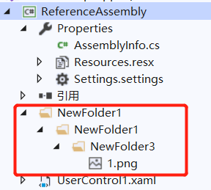
有了URI, 我们就可以在XAML中或在cs文件中使用StreamResourceInfo访问资源了。
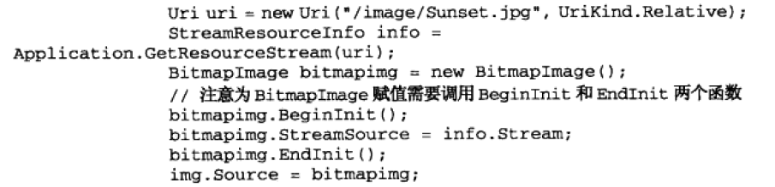
显示所有的嵌入资源的名称
Assembly assembly = Assembly.GetAssembly(this.GetType());
ResourceManager rm = new ResourceManager(assembly.GetName().Name + ".g",assembly);
using(ResourceSet set = rm.GetResourceSet(CultureInfo.CurrentCulture,true,true))
{
foreach (DictionaryEntry res in set)
{
MessageBox.Show(res.Key.ToString());
}
}

方式三: 内容资源 + Stream
复制到输出目录: [如果较新则复制]
生成操作: [无]

新建项目添加资源
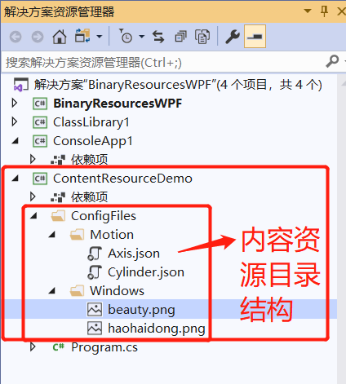
磁盘中项目的目录结构如下
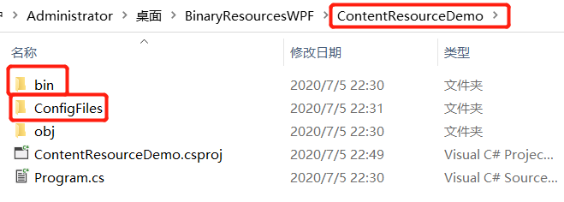
设置资源属性
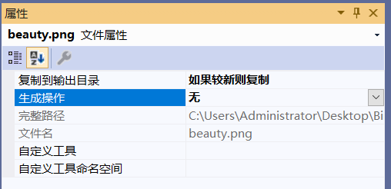
复制到输出目录: [如果较新则复制]
生成操作: [无]
编译时,内容资源及其目录结构会自动被拷贝到输出路径,我们在代码中通过相对路径访问资源.
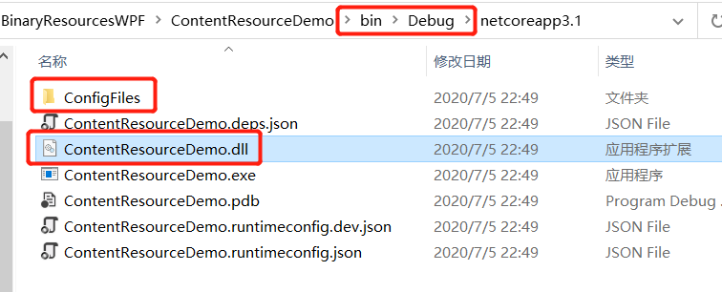
内容资源并不会被嵌入到程序集中,应用程序访问资源时,临时去磁盘中的项目的输出路径加载,目录设置成[如果较新则复制],不然无法在程序的根目录下找到资源.
应用程序不知道内容资源的存在,更不会知道内容资源的位置.

方式四：内容资源+ URI + （StreamResourceInfo + XAML）
复制到输出目录: [如果较新则复制]
生成操作: [content]
编译后，/obj/debug下，会有个程序集名称_content.g.cs文件，该文件用AssemblyAssociatedContentFileAttribute将内容文件的元数据信息编译到程序集中。
内容资源的访问方法同样使用的是URI，可以参照方式二。
先搜索内容资源，再搜索嵌入资源，如果内容资源和嵌入资源的URI相同，以内容资源为先。
题外话
说明：WPF用户控件库，WPF自定义控件库属于类别1动态链接库，并不属于类别3窗体应用。包含WPF可视化元素(类)的程序集，和其他程序集并没有什么本质的区别，只不过是多引用了PresentationCore.dll PresentationFramework.dll WindowsBase.dll SystemXAML.dll这4个dll而已。

WPF之对象资源

本地化
使用卫星程序集X:static resource.getstring()

